行政院及所屬各機關出國報告
（出國類別：實習）
（裝訂線）

協一機自動鍋爐燃燒設備購案維護訓練

服務機關：台灣電力公司
出國人 職 稱：儀電工程師
姓 名：蔡建興
出國地區：美國
出國日期：93.07.17
報告日期：93.10.14
行政院及所屬各機關出國報告提要
出國報告名稱：協一機自動鍋爐燃燒設備購案維護訓練
頁數 37 含附件：□是□否

出國計畫主辦機關/聯絡人/電話：協和發電廠/
出國人員姓名/服務機關/單位/職稱/電話：
蔡建興/台電協和發電廠/儀控課/(02)24248111-342

出國類別：□1考察□2進修□3研究□4實習□5其他
出國期間： 93.07.17～93.08.13 出國地區：美國
報告日期： 93.10.14
分類號/目
關鍵詞：
內容摘要：（二百至三百字）
隨著電子科技的進步，數位化的製程控制及觀念已由實驗性的階段步入各製造工廠實際的製程控制內，而分散式的控制方法，更是使製程控制達到安全及可靠的運轉方式之一，亦是現今製程控制的主流。
本報告書之內容主要為述明DCS的發展及現今主要產品功能，並以協一機為例，以協一機DCS之架構為例來說明DCS之功能，期能以深入淺出之方式介紹DCS之發展歷程及其優異之處，並使DCS之儀控人員能了解其功用，進而深入學習DCS控制系統的核心技術及應用現有的設備及資源，使機組能在安全、自動及有效率的情況下順利運轉。
目 錄
摘要 頁次

壹､任務目的 01
貳､DCS系統簡介 02
參､任務內容及過程 03

3.1 Foxboro I/A系統特色 03
3.2 協和DCS特色 06
3.3 DCS主要硬體設備 06
3.4 DCS主要軟體功能及規劃 17
3.5 Foxboro新一代DCS架構 30
肆､心得與感想 37

壹､任務目的
集散控制系統（DCS，Distributed Control System）是集電腦技術、控制技術和網路技術為一體的高科技產品，具有控制功能強、操作簡便和可靠性高等特點，可以方便地用於工業程序的生產控制和經營管理，在航空、化工、電力、冶金等工業自動化領域的應用已經十分普及。近20多年來，由於微電子技術和電腦技術的快速發展以及工業自動化的要求逐步提高，集散控制系統經歷了幾個階段的發展過程，結構已日臻完善，技術更加成熟，已經成為生產自動化不可缺少的自動控制裝置。特別是90年代，集散控制系統的硬體方面廣泛採用技術指標更先進的高規格工業PC，有的甚至採用了RISC工作站；軟體方面則引入了通用的商業化套裝軟體，系統連線方面採用國際標準的通用網路架構，逐步向資訊集成的方向發展。
本廠為提升供電品質，已於民國92年完成四部機組鍋爐自動鍋爐燃燒設備現代化工作，使用DCS控制系統架構，使本廠儀控設備能擺脫控制設備老舊、控制不良及備品短缺的潛在危機，使得機組能在穩定及可靠的控制設備下安全運轉，提供高品質的電力。
為能充分發揮DCS控制系統之功能，提升儀控維護人員的專業水準亦為刻不容緩的情事。因此，宜派員出國學習，早日瞭解DCS控制系統相關之功能及維護重點，以因應未來DCS控制系統之改善及維護。

貳､DCS系統簡介
1975年前後，大規模積體電路由4位元微處理器發展成8位元，在形成單機產品投入工業應用的同時，自動化儀表行業在原來採用中小規模積體電路而形成的直接數字控制單元（DDC）的自動控制和計算機技術的基礎上，結合陰極射線管（CRT）、數據通信技術，開發出了以集中顯示操作、分散控制為特徵的集散控制系統，後來逐漸統一稱為分散型控制系統（DCS）。在以後的20多年中，DCS產品雖然在原理上並沒有多少突破，但由於技術的進步、外界環境變化和需求的改變，設計思想的發展上共出現了3代DCS產品。
1975年至80年代前期為第一代產品，80年代中期至90年代前期為第二代產品，90年代中期至21世紀初為第三代產品。3代產品的區別，可從DCS的三大部分，即控制站、操作站和通信網路的發展來判斷。當然，由於產品生命週期是個複雜的問題，加之各DCS生產廠家情況不同、產品換型年代不同及劃分產品年代（三四代）的觀點也不同，所以這尚需進一步商榷，但在大原則的分野下，大致上亦以3代來區分。而近年來各DCS生產廠家亦陸續發表新一代（第四代）DCS產品，強調各廠家所發展的新技術及架構。而現今工業界上，DCS應用的分佈，包含了化工（含石油化工）、石油和天然氣、鋼鐵、水處理、冶金、紙漿和造紙業以及電力業。DCS系統的應用不但提供了準確、可靠的製程控制，也大大的提升了工廠的自動運轉率及產品良率，使得工廠能夠降低生產的成本，維持產品的品質、提供更佳的製程控制。

參､任務內容及過程
本廠四部機組的鍋爐自動燃燒系統是美國FOXBORO公司（現為英維思集團子公司）推出的開放式智慧型DCS控制系統，所採用的架構為開放網路的工業控制系統，使用64位元的工作站和全複聯備援的高標準DCS控制系統。為能深入了解DCS的運作方式及控制方法，進而提升儀控人員自主維護及設計能力，因此派員至國外原廠執行DCS訓練實屬必要。
3.1 Foxboro I/A系統特色
3.1.1系統可靠性和安全性：
系統上網路的開放性架構使得任何一台處理器或工作站出現故障，都不會影響到其它工作站的操作功能。
節點匯流排(NODE BUS)與現場匯流排(FIELD BUS)均採用全複聯備援架構，提供完善的傳輸出錯檢測技術，節點匯流排界面採用一個32位錯誤檢測碼與來自各處理器的訊息一同送出，在錯誤檢測方面提供重發，增強系統安全和可靠性。基於可自行定義的保護環境設定，I/A Series系統網路對系統的使用者提供了各種工作環境，這些環境將所有用戶限制在他們工作所需的顯示畫面，應用程式和組態(Configuration)程式的範圍內，而不提供可能引起誤操作的環境及操作畫面。
FBM（現場輸入/輸出模組）可以由軟體設置為在通訊故障下的保持狀態，即使上級控制處理器都已故障，或是全複聯備援的通訊電纜都被切斷，甚至所有的上級控制和操作管理站都斷電，FBM採用了Redundant電源供應，繼續保持輸出，直至系統重新恢復後，再由上級控制處理器接管控制。另外，如果發生整個系統的UPS電源和系統後備電源都被切斷的情況，I/A Series的電源系統中依然提供了電池後備電源，可以對所有FBM中的記憶體繼續供電，只要系統電源一恢復，FBM將按斷電之前的參數值輸出，以保證過程控制的連續。
FBM模組裝有控制軟體可執行順序控制、梯形邏輯控制、事故追憶的處理、輸入/輸出信號處理、致能現場信號（致能傳送器、致能流量計等現場設備訊號）的數據通信及處理。可以提升現場控制速度、降低控制處理器負擔。每一類比量輸入/輸出點都提供有電源和無電源輸入端子，在現場可自由選擇接入模式。
I/A Series系統採用先進的CMOS電子組件技術，非金屬材料傳導冷卻。所有組件均採用表面安裝技術(SMT)，尺寸小，電子組件全密封，有效地將電子元件與污染環境相隔離，進而大大減少用戶的電能消耗，空調和空間的需求，保證硬體的高度可靠性。全密封的特點在台灣潮濕多雨的環境下更顯優勢，而且模組完全是免維護的。
所有的模組都可以線上熱插拔。毋須採取特殊的防靜電措施。與其它系統不一樣，I/A Series 電源採用矩陣式電源系統，對於重要的處理器採用不停電供電模式，而不是與其它系統一樣採用集中後備供電模式。(經由I/A Series低功耗處理器而得以現實)。
從總體來看，I/A Series系統的架構上處處都貫徹了安全可靠的思想︰工作站與節點匯流排之間是全複聯備援配置，節點匯流排亦是全複聯備援的，控制處理器是容錯的，控制處理器與I/O模組之間的現場匯流排也是全複聯備援的，而且I/O模組上的每個類比通道都是互相隔離的，數位通道都是成對隔離的。這些方面的措施皆保證了DCS系統在可靠性方面的要求。

3.1.2系統易維護：
I/A Series系統各種處理器和I/O模組均有自我診斷程式，由紅色報警指示燈提示，無需人工判斷，可迅速更換。每個系統組件上的Letter Bug，可便捷地為系統軟體迅速識別。
靈活性和可擴展性：
I/A Series的模組化硬體和軟體設計允許用戶配置一個完全適合工廠控制和訊息需求的系統。各種處理器組件，現場匯流排組件，外殼和機櫃均可方便地進行組合。
I/A Series系統的工程組態(Engineering Configurations)工作可在一般個人電腦上進行，可以節省工程組態時間並方便操作員和工程師熟悉系統，更可以將過程最佳化調適工作進行預調適，然後再投入到實際過程中去，大大提升效率和安全性。在一般個人電腦上完成的軟體更可以轉換到大系統上來運作。

3.1.3長壽命系統架構：
I/A Series系統由於它的模組化架構、開放的系統、 WINDOWS NT/2000/XP或SUN工作站的視窗軟體和工業標準的網路，使I/A Series系統成為固有的長壽命架構，其架構允許更新的技術與現存的設備共同運轉，允許用戶方便地將現存的應用軟體升級至更新的技術層次，永遠保持軟、硬體的優勢。
I/A Series系統可以在線上運轉中裝卸所有輸入/輸出模組和各種處理器。本系統也可以在線上運轉中增加輸入/輸出模組，在線上增加或修改控制回路而不影響其它正常運轉的控制。

3.2協和DCS特色
綜合I/A Series系統的優點，我們規劃了適合協和電廠的架構，設計了ABC、BMS、DAS及SB四個控制系統，分別來執行鍋爐自動燃燒控制、燃燒器管理系統、資料擷取系統及吹灰系統四項工作，並統稱為DCDAS。其中ABC系統含蓋原本ACC及STC系統，主要用以完全取代原有的FOXBORO SPEC 200及BAILEY 820系統；BMS則完全取代原有的BAILEY 860系統；SOOT BLOWER則完全取代原有的DIAMOND吹灰器控制系統。以上各系統原有之電子線路控制卡片則完全改以軟體撰寫，利用軟體的規劃與硬體配合，來完成自動控制的目的。

3.3 DCS主要硬體設備
以協二機為例，協和DCS系統架構如下圖所示：

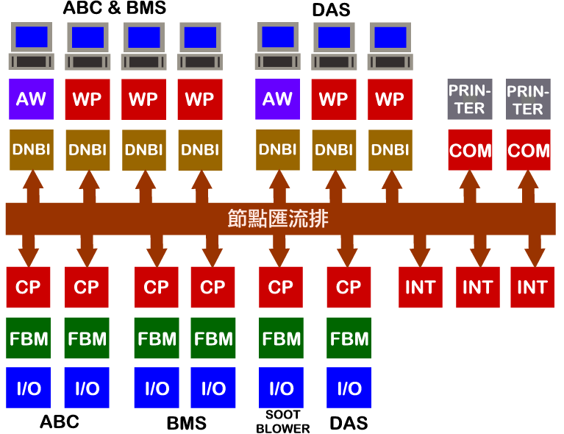
（圖一）協二機DCS系統架構圖

其中圖中所示的硬體描述如下：

3.3.1節點匯流排（NODEBUS）：
NODEBUS採用IEEE 802.3為網路的通訊協定，實際是由兩條10Base2 ETHERNET組成REDUNDANT之BUS和數個處理器相互連結而組成，各處理器則經由NODEBUS連接、通訊來傳遞機組運轉之資訊。
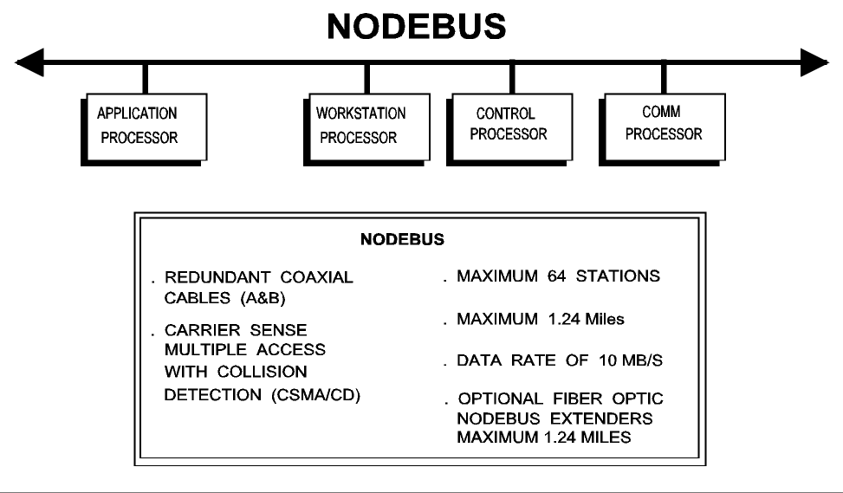

（圖二）NODEBUS架構示意圖
由圖二可知，NODEBUS上最多可連結64個工作站、最長通訊距離為1.24英里（使用同軸電纜）且通訊速度為10Mbps。而FOXBORO最新一代的DCS架構則使用光纖電纜的網路架構，並將NODEBUS的通訊速度提高為1Gbps。

3.3.2 CP，控制處理器（CONTROL PROCESSOR）：
用以執行我們於軟體內所輸入的控制法則，是分散式控制系統核心所在。一端連接NODEBUS與其他處理器溝通，另一端經由FCM(Fieldbus Communication Module)連接FIELDBUS；現場的輸出入元件接線到I/O模組（FBM），I/O模組經由FIELDBUS將輸入信號傳送至FCM後，再經由Nodebus傳給CP處理，處理後的輸出信號再經由Nodebus、FCM及FIELDBUS送至I/O模組以驅動現場元件。本廠採用的CP計有CP40及CP60兩種TYPE，其最大的差異是所使用的CPU型式、速度不同及FBM模組數量的限制不同。CP40的CPU型式為486DX100，FBM 模組數限制為64個；CP60的CPU型式為AMD133，FBM 模組數限制為120個。
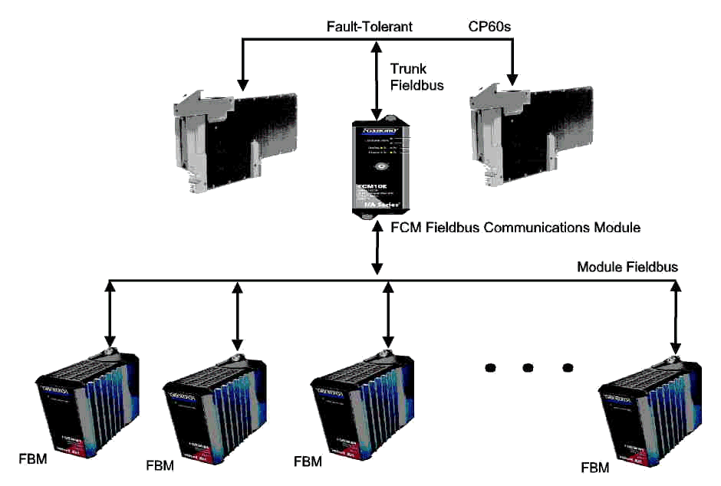

（圖三）CP與FBM連接示意圖

3.3.3 FBM（Fieldbus Module）：
FBM是透過Fieldbus與CP通訊，作為與現場控制閥或傳送器溝通之I/O模組。Fieldbus提供高速容錯的通訊，所使用的通訊協定為IEEE-1118，通訊速率為268.75 KBPS，其架構如（圖四）所示。一般DCS系統的I/O模組皆只作為信號的輸出及輸入，而比較特殊的則為FOXBORO DCS系統之Ladder邏輯程式是在FBM內執行的。協二機所採用之FBM種類（表一）所示。

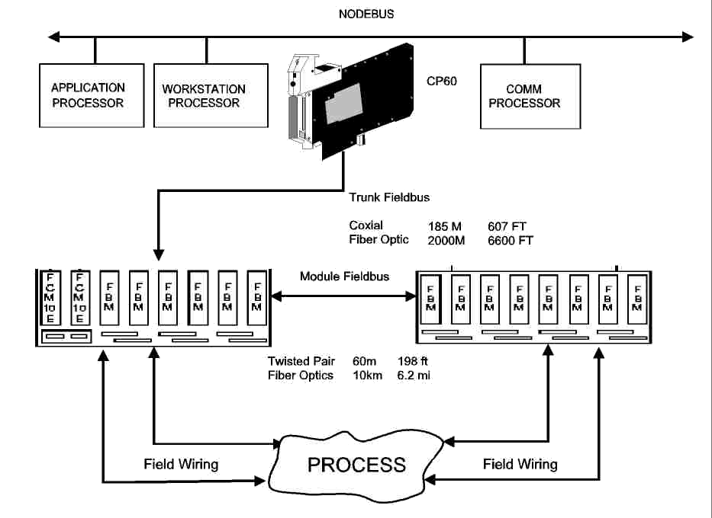

（圖四）Fieldbus架構圖

FBM型式 | I/O | 功能描述
FBM04 | AI/AO | 0 to 20 mA Input/Output
FBM06 | PI/AO | Pulse Input/0 to 20 mA Output
FBM07 | DI  SEQ EVENT  DI/COUNT  LADDER | 60V dc Contact Input  Sequence of Events  Pulse Counting or dc Input  Ladder Logic
FBM22 | AI/AO/DI/DO | Auto/Manual Station
FBM26 | DI/DO  LADDER | Dc Contact Input/Output  Ladder Logic
FBM202 | 8 T/C | Thermocouple/mV
FBM203 | 8 RTD | RTD
FBM204 | 4AI 4AO | Analog Input / Output
FBM205 | 4AI 4AO REDUNTANT | Analog Input / Output
FBM206 | 8 Pulse Input | Pulse Input
FBM241C | 8DI 8DO | Ladder Logic  Digital Input/Output
FBM242 | 16DO | Digital Output
（表一）協二機使用的FBM列表

3.3.4 AP，應用處理器（APPLICATION PROCESSOR）：
是用來發展應用系統的平台，並且連接大量儲存裝置（硬碟機、磁帶機等）作為控制資料庫之用。而且可利用終端機來遠端連線，以便操作AP上各項工作及應用軟體。
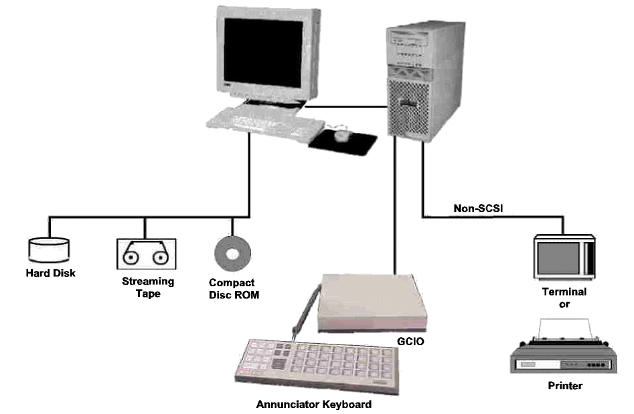

（圖五）AP連接架構圖

3.3.5 WP：工作站處理器（WORKSTATION PROCESSOR）：
主要功能為人機介面。操作員可由螢幕上得知現場製程之資訊並操作控制整個控制系統。WP與AP最大的不同點為：
(1).DCS系統的組態檔是存放在AP內部，當CP重新啟動時，CP會從AP上下載所有CP的組態及程式。
(2).DCS系統的歷史資料皆存放於AP內部，而非WP。

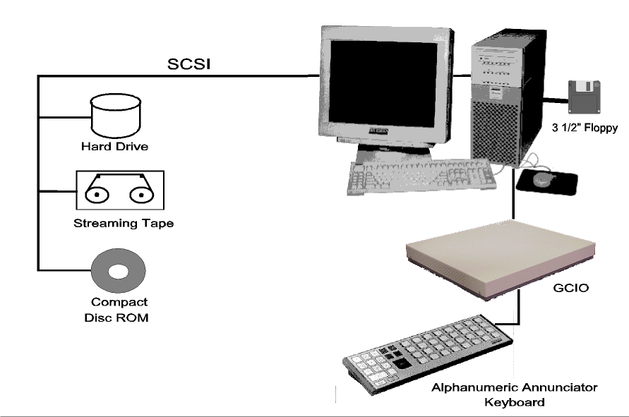

（圖六）WP架構圖

3.3.6 AW，應用工作站處理器：
結合應用處理器及工作站處理器，兼具兩者之功能。協二機所使用之AW其型號為AW51E，其實是FOXBORO採用SUN公司之ULTRA 60工作站而另外命名的，內部則由SUN公司以SOLARIS作業系統為核心另外為FOXBORO開發的作業系統。
圖六為FOXBORO 51系列各作站，FOXBORO的工作站除了51系列外，尚有70系列的工作站，兩者差異為：
51系列：使用SUN公司之RISC工作站，OS (Operation System)為SOLARIS作業系統。成本較高，但品質穩定。
70系列：使用一般之個人電腦，OS使用微軟之 Windows NT/2000/XP。硬體成本較底，但品質則隨供應商的不同而有所差異。
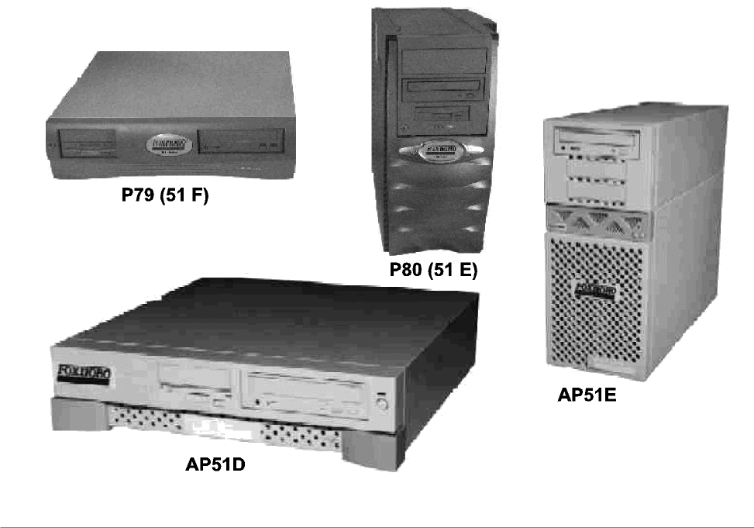

（圖七）FOXBORO 51系列工作站

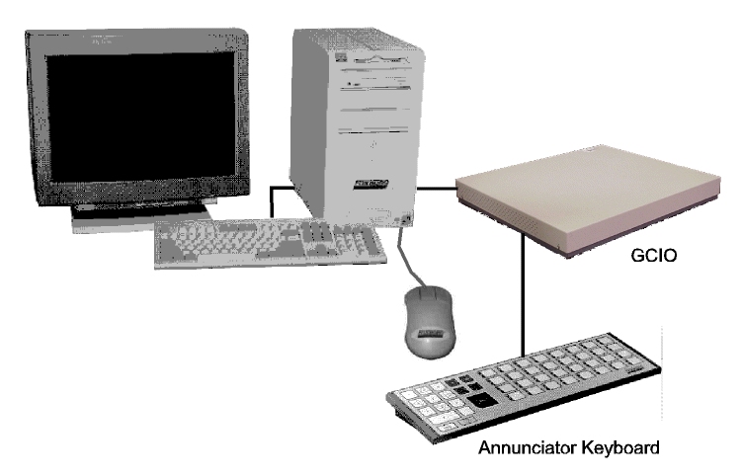

（圖八）FOXBORO WP 70工作站

3.3.7 COMMP，通信處理器（COMMUNICATION PROCESSOR）：
用以連接終端機、印表機、數據機等裝置之資訊傳輸設備。協二機主要用來連接印表機。
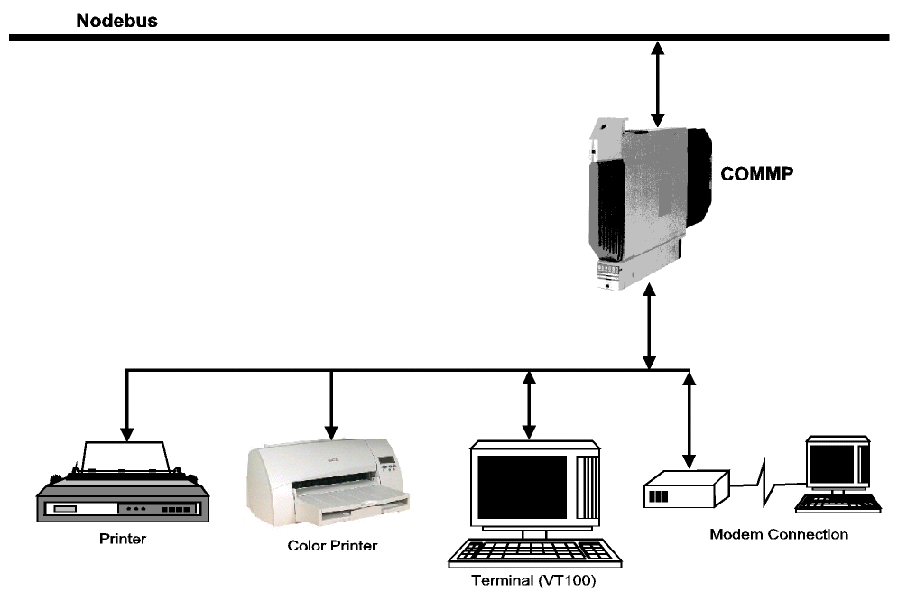

（圖九）COMMP可連線的裝置

3.3.8 GATEWAY，閘道處理器（GATEWAY PROCESSOR）：
GATEWAY提供介面以連接各種網路及非FOXBORO DCS系統之其他廠商設備。如協一、四機BMS系統先前已改善為MODICON PLC系統，故以REDUNDANT GATEWAY連接（設定為INT 30），可透過IA系統工作站之圖控系統操控。而本廠其它系統，如：灰減容裝置、水廠控制及廠儀用空壓機皆透過GATEWAY與FOXBORO DCS連結，達到整合控制的功能。

3.3.9 DNBI（DUAL NODEBUS INTERFACE MODULE）：
主要是用來作為AW或WP與NODE BUS的介面。因為AW或WP無法直接連線至Nodebus上，所以便需使用DNBT(Dual Nodebus 10Base-T)來作為工作站與Nodebus的橋樑，也一併作為各工作站之間資料傳輸的通道。
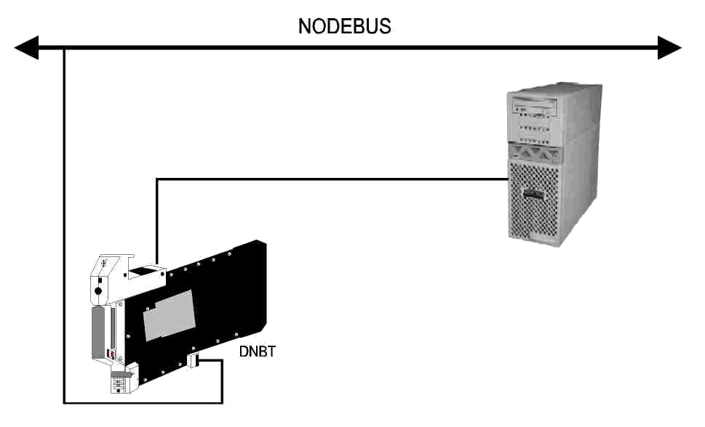

藉由以上主要硬體元件架構出協二機DCS的系統，才能將機組各終端設備元件作動的資訊，整合傳輸至DCS系統內，再利用軟體規劃的功能，將機組控制至盡善盡美之境界。
（圖十）DNBT連線方式

3.4 DCS主要軟體功能及規劃：

3.4.1 DCS主要軟體：
目前協和DCS於AW及WP所使用的軟體是使用以SOLARIS為作業系統的FOXBORO IA V6.3，以其做為DCS系統的控制規劃及監視應用軟體。再應用FOXDRAW及FOXVIEW兩個應用軟體，製作及提供使用者一個視窗軟體的操作界面，使操作員能於親切的圖控畫面上執行機組的運作及操控。
3.4.1.1.FOXVIEW：
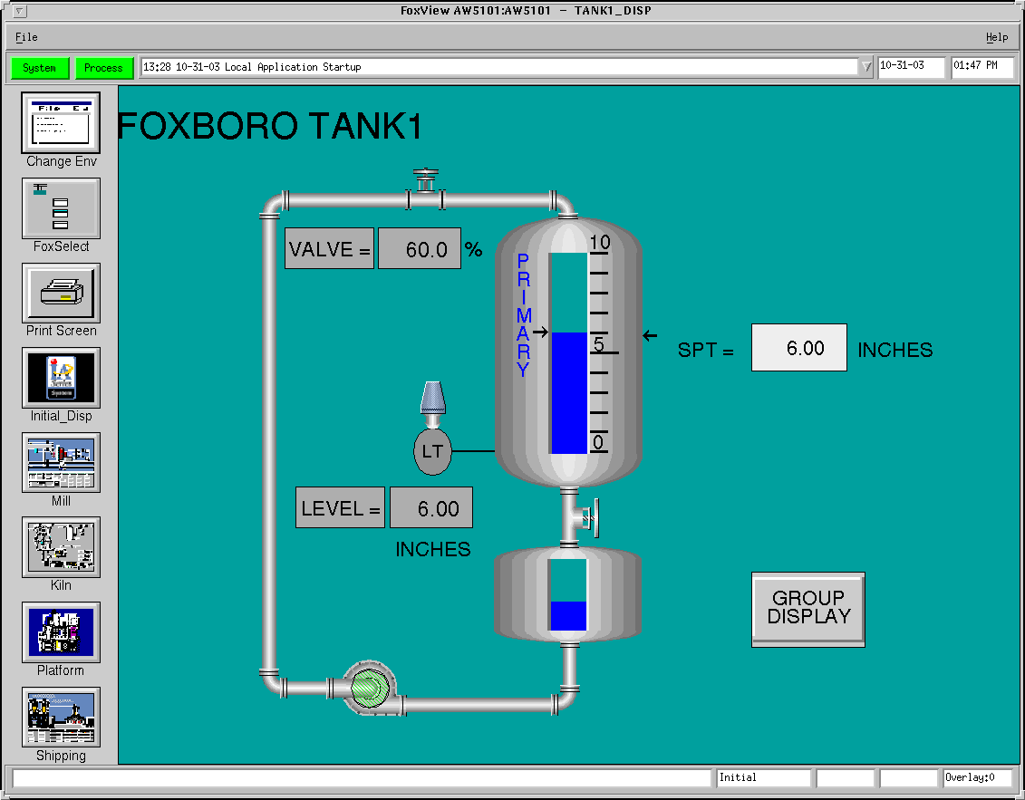
DCS的圖控操作畫面，操作員於電腦螢幕上操控的所有畫面及數值顯示，皆是以FOXVIEW產生的。它可以顯示操作員於運轉操作時所需的運轉資訊。

（圖十一）FoxView的視窗圖控畫面

3.4.1.2.FOXDRAW：
用來建購FOXVIEW 所顯示圖面的軟體。FOXVIEW所顯示的DCS圖控畫面皆須事先以FOXDRAW來建購、規劃及連結，方能於圖控畫面上顯示即時的運轉資訊。
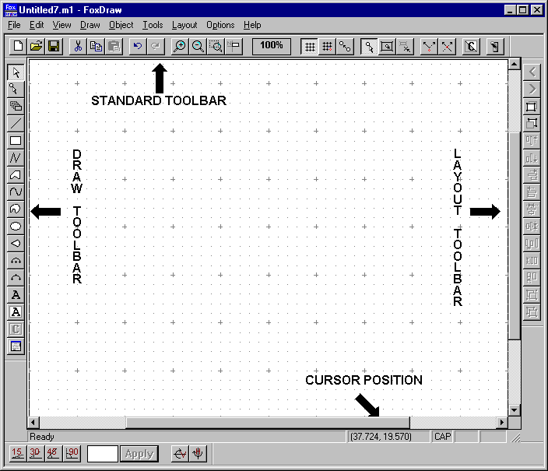

（圖十二）FoxDraw的操作畫面

FOXDRAW也是使用拖曳的方式來建立圖控畫面，其有內建各式設備畫面的資料庫，我們可以直接利用資料庫的圖面來建立所需的圖控畫面，而不需另外自行繪製各種現場設備的外觀圖。（如圖十三所示）
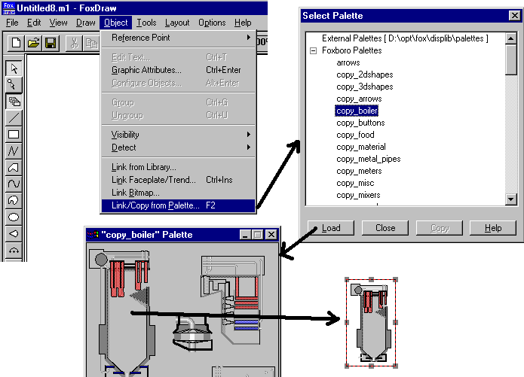

（圖十三）FoxDraw資料庫的設備畫面

此外，在FoxDraw中更可指定各圖形或物件的屬性及顯示方式。如圖十四所示，FoxDraw可以指定圖形物件的著色色彩、樣式及邊線的型式；物件的文字格式及物件的對齊方式等屬性。
而I/A系統中各式具親和力及附合現場設備運轉狀態的圖控畫面，則是藉由FoxDraw內具高度彈性的物件組態(Configure Objects)功能來完成。如圖十五所示，我們甚至可以針對來源數值的不同，而在圖控畫面上規劃出不同的顯示方式，以符合運轉操作員的視覺習慣。

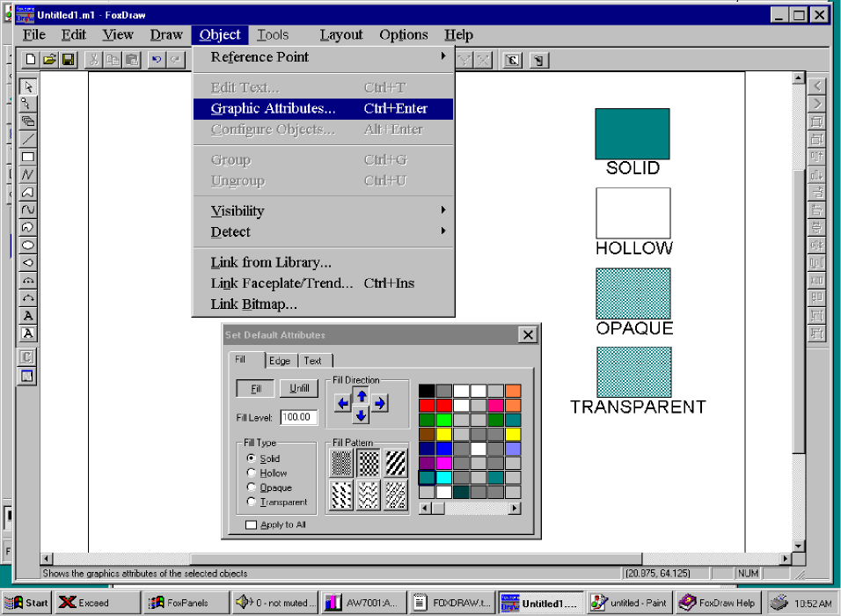

（圖十四）FoxDraw可指定物件的屬性
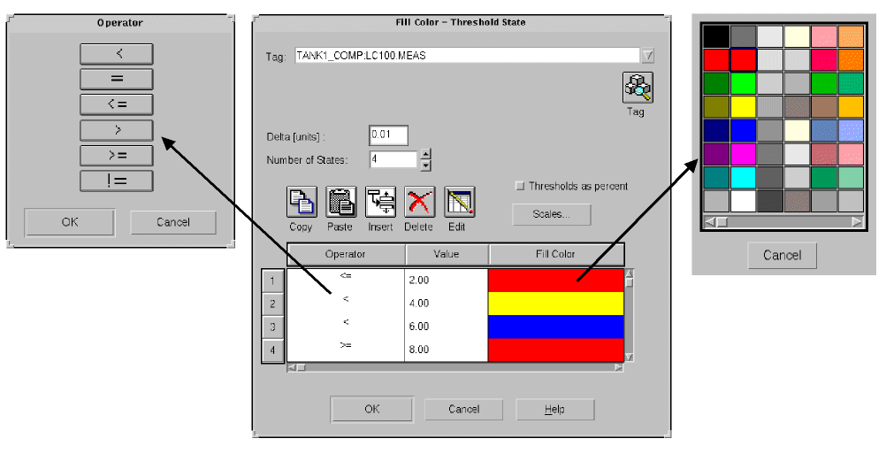

（圖十五）FoxDraw可規劃物件的顯示方式
3.4.1.3.FOXSELECT：
用來顯示控制功能方塊(BLOCK)細部資料的軟體。我們可以在FOXSELECT中看到BLOCK執行的現況，包含手、自動狀態、輸出／入狀態及數值、BLOCK規劃的內容等等的細部資料，同時在尋找系統控制問題時，亦是一個主要的應用工具軟體。
圖十六所示為FoxSelect Station View的畫面，在此畫面下我們可以明確的知道在整個控制網路中所有的BLOCK狀態，更可以進一步了解，設定Block細部的控制狀態。
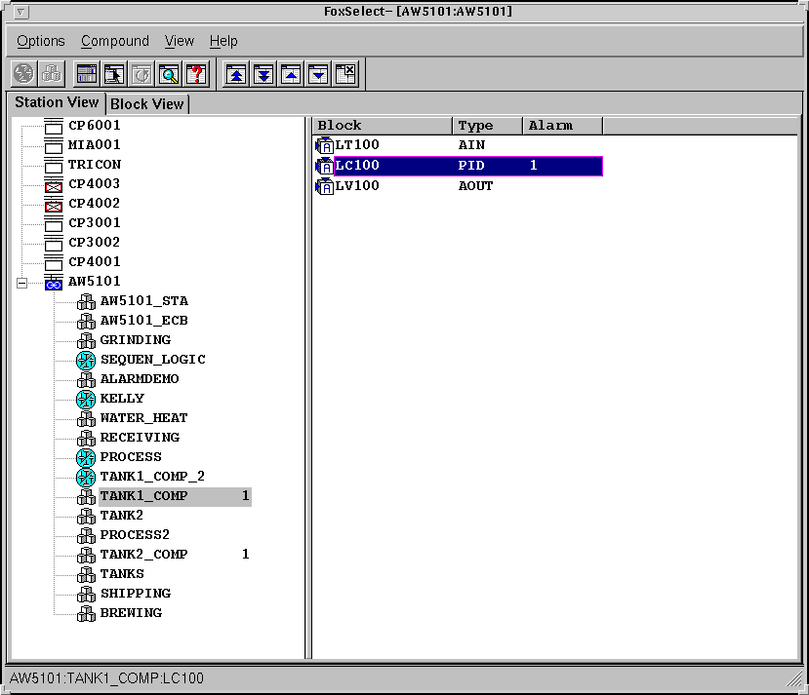

（圖十六）FoxSelect Station View顯示畫面

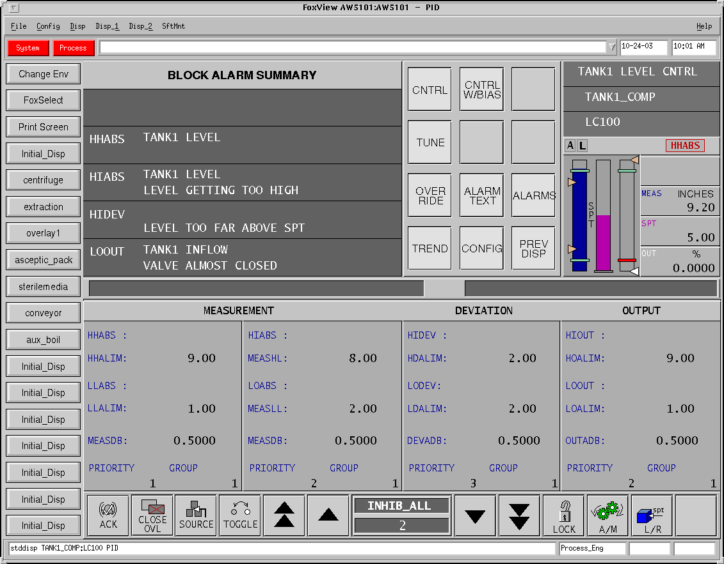

（圖十七）Block詳細狀態畫面，此Block型態為PID Block

圖十八所示為FoxSelect Block View的畫面，此畫面可將整個控制網路中所有BLOCK的資料，以表列示的方式顯示於畫面上，以利系統管理者管理網路上的BLOCK。

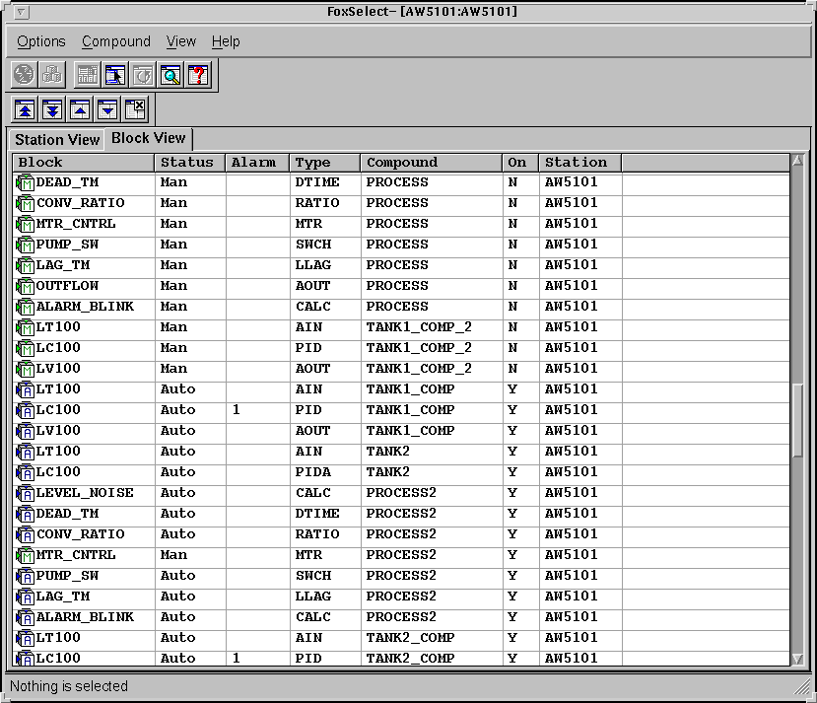

（圖十八）Block View畫面，Block資料以表列式的方式列出

3.4.1.4.ICC：
INTEGRATED CONTROL CONFIGURATOR(整合控制規劃軟體)用來規劃每一個BLOCK的型式、名稱及功能的軟體。任一連續控制的BLOCK皆須先在ICC規劃後方能使用。
點十九為ICC中，輸入、修改BLOCK的畫面。在ICC中，所有的參數與連結皆必需在此文字模式下一一鍵入。當然，所有的BLOCK的新增及刪除亦必需在ICC內方可執行。

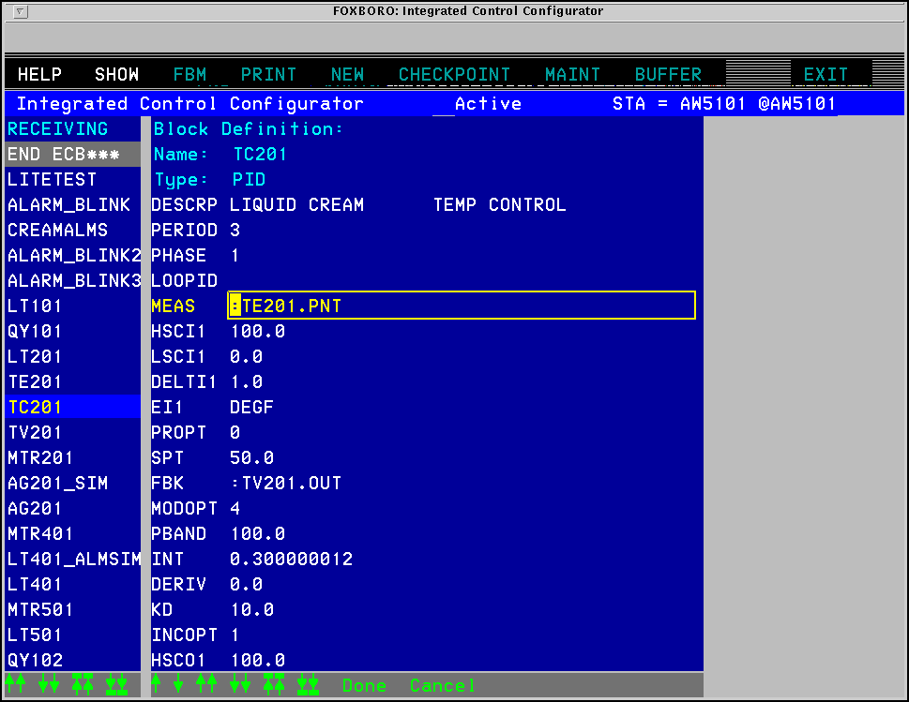

（圖十九）輸入Block參數畫面

3.4.2 DCS控制軟體之規劃：
FOXBORO DCS之控制邏輯是以BLOCK作為最基本的單位來實現連續控制和順序控制。所有控制策略都可由數個甚至多達數百個BLOCK組合而成。每一個BLOCK都有其輸入及輸出點，而輸入和輸出之間的關係則由使用者所定義的控制法則來決定。
原廠所提供的BLOCK類型有近百種，而某些類型的BLOCK則需配合特定的FBM模組方可規劃、使用。本廠所使用的BLOCK類型主要可分為連續控制、順序控制及階梯圖(Ladder)邏輯三大類，如圖二十所示。
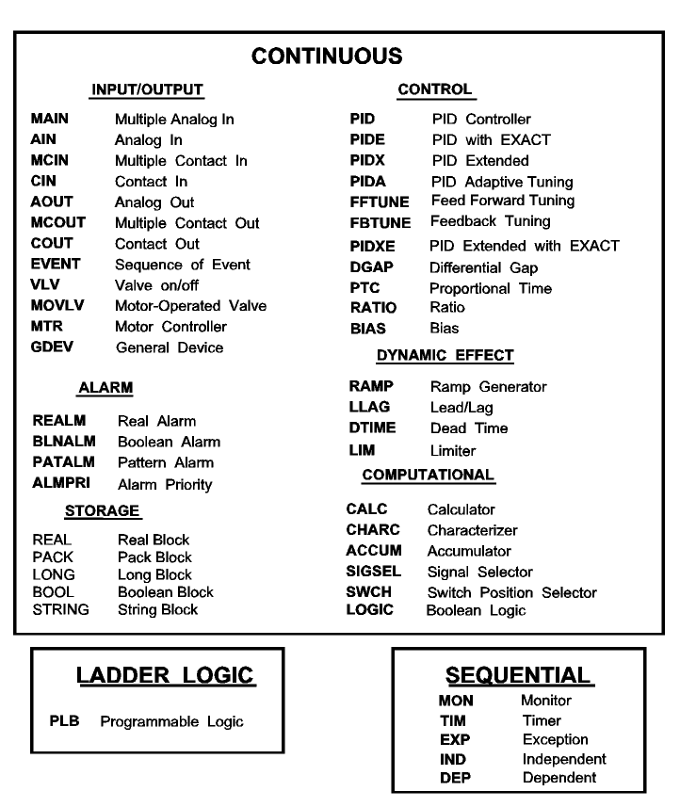

（圖二十）I/A系統BLOCK類型

3.4.2.1.連續控制BLOCK：
連續控制的BLOCK計有AIN，AOUT，COUT，CIN，CALCA，LOGIC，PIDA，CLACA，SWCH，ACCUM，CHARC，BIAS，LLAG等等。而大部分BLOCK需以填表方式，在ICC(INTEGRATED CONTROL CONFIGURATOR整合控制規劃軟體)內將BLOCK所需的參數及連接點一一填入，DOWNLOAD至CP，即可使控制邏輯產生功能。其中CALCA BLOCK比較特殊、彈性，可用類似組合語言之語法處理數值、布林邏輯，做數學及邏輯演算等功能。
如圖二十一所示，我們配合現場控制的順序，建立相關的BLOCK，再利用FBM與現場設備連接，因此我們即可依照我們所設計的自動控制程序來控制現場設備。

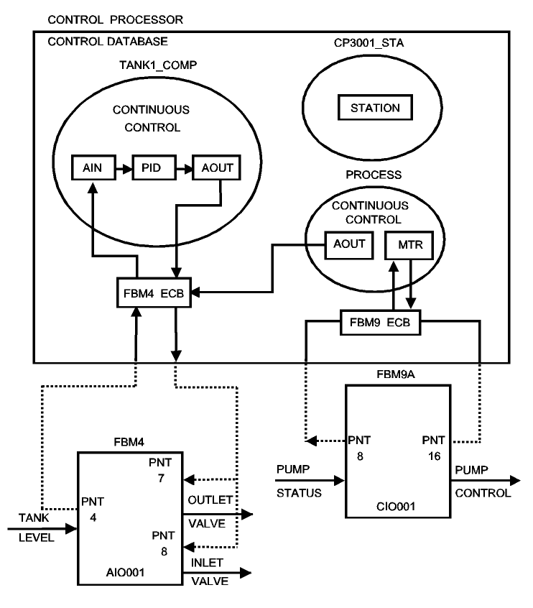

（圖二十一）連續控制示意圖

3.4.2.2.SEQUENCE BLOCK：
使用的循序控制規劃語言是類似PASCAL的高階語言。本廠因保留BTG盤上硬體的A/M控制站，廠商是以SEQUENCE BLOCK實現硬體A/M控制站與軟體A/M控制站間之TRACKING。

3.4.2.3.階梯圖邏輯BLOCK：
功能與PLC相同，使用階梯圖(Ladder)製作控制法則。本廠#2、#3機BMS控制邏輯是由程式存於FBM，並在FBM內執行Ladder邏輯。PLB Block是CP內與FBM通訊之Block。
如圖二十二所示，我們依據現場控制設備的特性，給予階梯邏輯的控制方式。階梯邏輯的設計必需配合所使用的FBM模組，階梯邏輯程式的實際輸出／入的點數需與FBM相符；而我們亦可於程式內使用內部旗標(Internal Flag)作為內部的接點，以增加階梯邏輯程式的設計彈性。

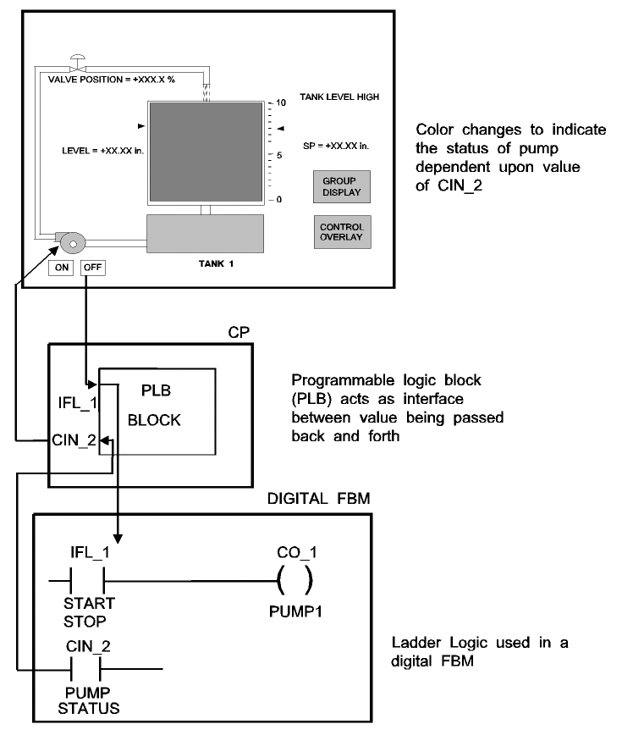

（圖二十二）階梯圖邏輯控制示意圖

3.5 Foxboro新一代DCS架構：
電子科技不斷的進步，造就了現今高科技的時代，雖然本廠方於民國92年初完成四部機組DCS的更新工作，但短短2年的時間，FOXBORO又發表了更新的DCS架構，提供了更快、更穩定的DCS控制系統，其中，本公司第四核能發電廠的人機介面便是採用該公司新一代的DCS架構。

3.5.1 I/A Series Mesh Control Network：

一個更快速、更寬廣、更有效率的網路架構，能提供高達1Gbps的速度，及更聰明、更有效率的資料傳遞方式，使用比以前更低成本，以達到更佳的可靠度。目前NODE BUS最快可達1Gbps的速度，FILE BUS亦可使用高達100Mbps的速度，核四即採用此一架構。而此一架構是以Switched Ethernet架構而成，並利用Switching HUB來連接CP、FBM及工作站，以避免單一線路的故障而造成資料無法傳遞，這種架構便比現有Redundant的架構更加可靠。下圖為Mesh Control Network架構的示意圖。

Mesh Control Network架構圖

3.5.2.I/A Configuration Component (IACC)：

以前要建構FOXBORO I/A控制系統架構需在文字模式的ICC內，用鍵盤一個字一個字慢慢的鍵入每一COMPONENT或BLOCK的型式、參數及相關連結。而現在IACC則提供了視窗的畫面，以拖曳的方式來產生COMPONENT及BLOCK，同時亦能以同樣的方式來設定COMPONENT及BLOCK的型式及連接BLOCK輸出／入端。此種方式，不但大大提升控制系統的建構速度及能力，亦增加整體系統架構的可讀性。如下列圖面所示，IACC的操作視窗遠比純文字模式ICC更加有親和力。
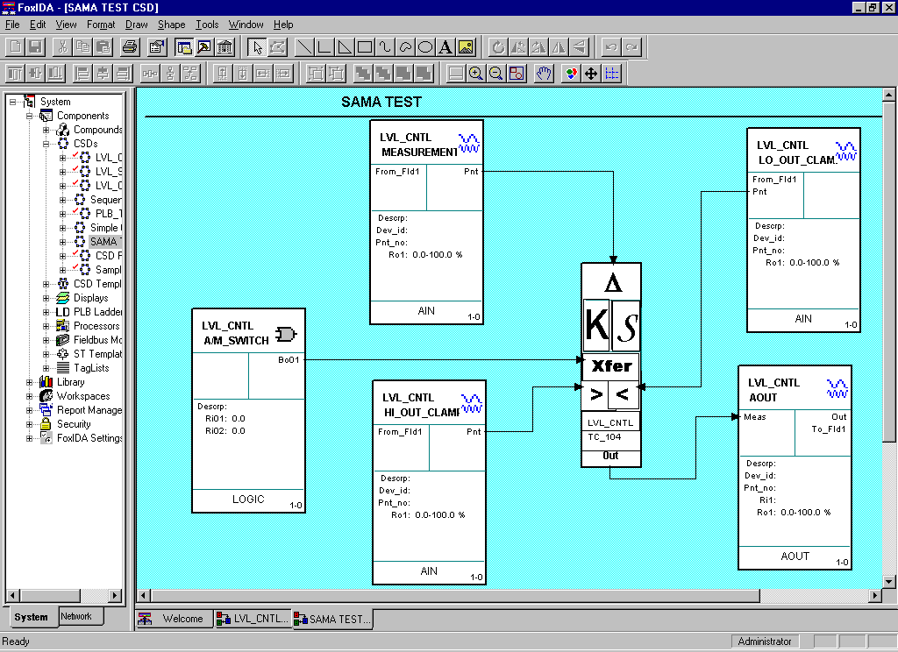

控制策略圖(使用SAMA格式)

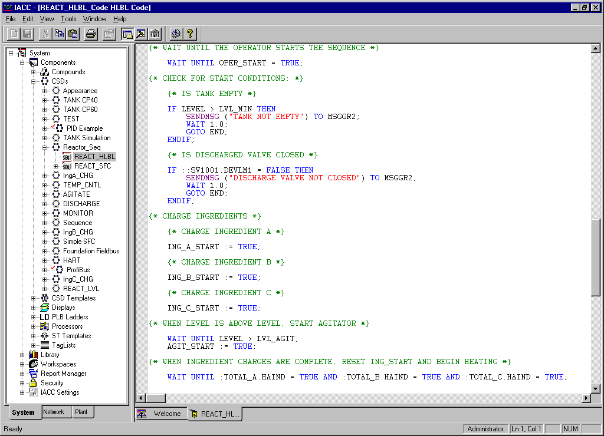

BLOCK架構圖(使用HLBL語法)

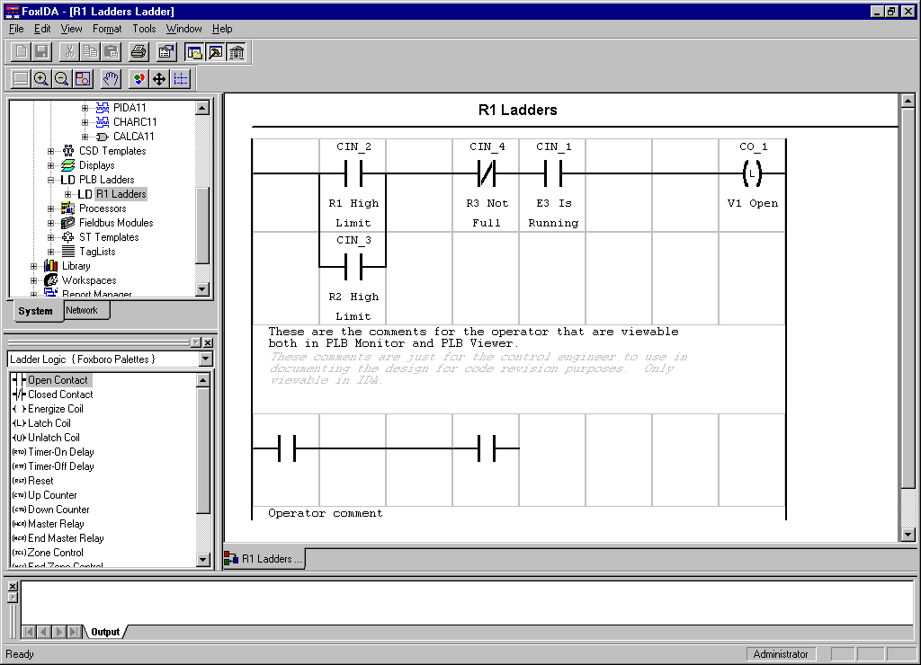

階梯邏輯圖
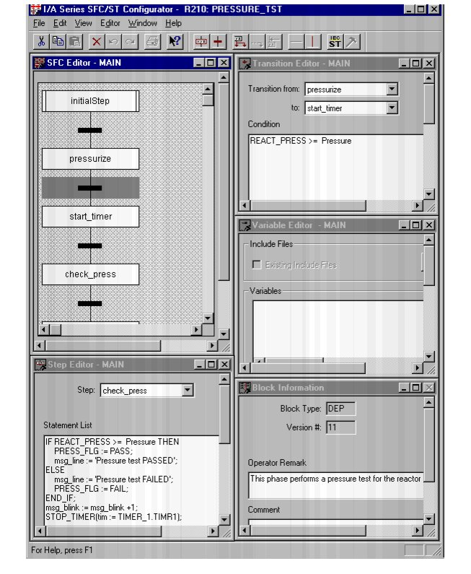

循序邏輯圖

除此之外，IACC還可與顯示畫面相結合，使圖控畫面的各項顯示值能於IACC中直接執行，不須另外開啟FOXDRAW來填入各項資料。
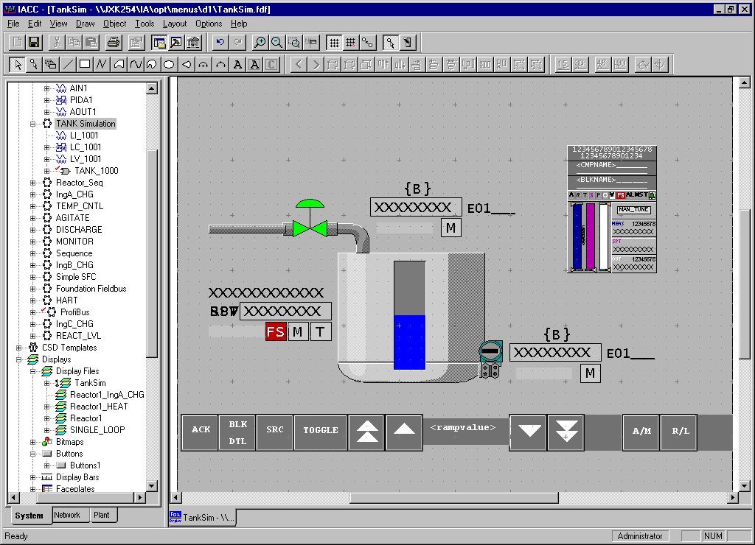

IACC的DISPLAY畫面

IACC還提供了SYSTEM VIEW、NETWORK VIEW及USER DEFIND VIEW(PLANT VIEW)三種不同的顯示畫面。

SYSTEM VIEW：

工程師可以使用SYSTEM VIEW畫面來建構系統中所需使用的設備元件、應用工具及DCS系統的資料庫、系統的使用環境、系統資訊管理及各項安全設定。SYSTEM VIEW的畫面如下圖所示。

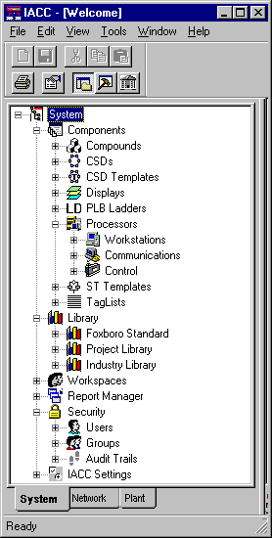

IACC內SYSTEM VIEW的畫面

NETWORK VIEW：

DCS系統或網路的管理者可以使用NETWORK VIEW畫面來建構、管理DCS系統的網路拓樸(topology)，管理網路內所有的軟、硬體的資訊及狀況。
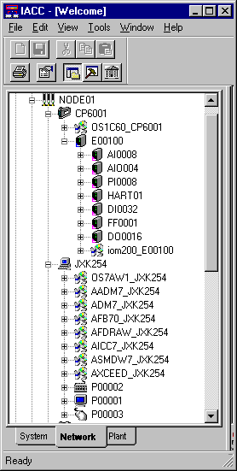

IACC內NETWORK VIEW的畫面

USER DEFINE VIEW(PLANT VIEW)：

DCS系統的管理者可以利用PLANT VIEW畫面來建構、群組DCS系統各控制回路，使工程師能更了解系統各控制回路，亦能對詳細分析系統各回路的運作狀況，方便系統的調整。
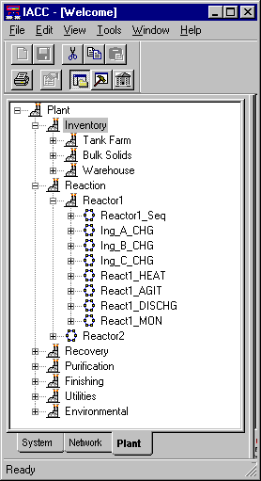

IACC內NETWORK VIEW的畫面

肆､心得與感想
此次至原廠實習DCS維護訓練，除了能更加深入了解FOXBORO DCS的控制核心外，更加明瞭DCS的發展趨勢。各DCS廠商皆向開放系統和平台技術來發展，使產品的選擇更加靈活，軟體組態功能越來越強大、靈活，而建置的成本也大幅的降低。但是每一個特定的應用都需要一個獨特的解決方案，所以專業化的應用知識和經驗是當今DCS廠商成功的關鍵元素。各DCS廠家在努力宣傳各自DCS技術優勢的同時，更是努力宣傳自己的解決方案設計與實施能力。而為不同的用戶提供專業化的解決方案並實施專業化的服務，將是今後各DCS廠家競爭的焦點，同時也是各廠家盈利的主要來源。
以本廠DCS系統的架構及硬體，或許並不是最新、最快的型式，但它卻是最適合本廠的系統，因為它是針對本廠四部機的運轉特性來建立及修改完成的。雖然現在廠商已開發出更新一代的DCS產品，但唯有使用合適的產品，應用到合適的地方，方能表現出該產品的價值。而我們儀控人員，亦需學習控制系統的核心技術，方能應用現有的設備及資源，使機組能在安全、自動及有效率的情況下順利運轉。

